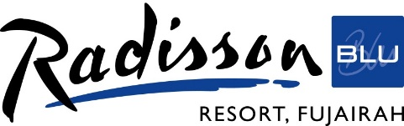
SOFT ALL INC – NON ALCOHOL

Добро пожаловать в Radisson Blu Resort

Мы рады сообщить вам, что «Софт Все включено» привилегии доступны в следующих ресторанах и баре (за исключением обслуживания в номерах):

Завтрак
Ресторан “Breeze” шведский стол с 7:00 – 10:30

Обед
Ресторан “Breeze” шведский стол с 12:30 – 15:00

Ужин
Ресторан “Breeze” шведский стол с 18:00 – 23.00

Во время обеда и ужина подаются безалкогольные напитки (за исключением свежевыжатых соков) порционно.

Включены:

- Безалкогольные напитки (кола, фанта, спрайт)
- Вода с газом/ без газа
- Фруктовые пакетированные соки (апельсин, ананас, яблоко и.т.д.)
- Молоко, чай, кофе

Чай и кофе американо кофе, капучино, латте, эспрессо, минеральная вода местного производства и безалкогольные напитки (кроме свежевыжатых соков), подаются в бокалах в Lounge баре с 10:00-23:00, в баре Grand Bleu & Ресторан с 10:00 до 18:00.

Алкоголь, Мини-бар и обслуживание в номерах (room service) в пакет не включены и подлежат дополнительной оплате.
Вы можете заказать не более двух напитков за один раз на одного человека.

Согласно нормам здравоохранения, приносить еду и напитки строго запрещается.

Если Вам нужна дополнительная информация или помощь, просьба обращаться на ресэпшн.

Мы желаем вам приятного проживания в отеле Radisson Blu Resort Fujairah

